***1 сентября 2012 года в 11.00 в КГУ «СОШ № 56» была проведена встреча с сотрудниками отдела дорожной полиции для учащихся 1-9 классов в количестве 120 человек.***

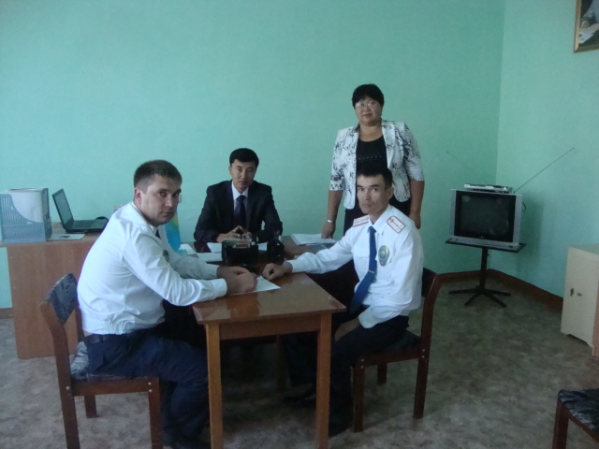

***3 сентября 2012 года по школе объявлена неделя ПДД. Заместителем директора по ВР Садвакасовой А.Д. была проведена общешкольная линейка среди учащихся 1-9 классов, посвящённая ПДД***

